 | Projeto Estabilidade Operacional Contax  Reunião de Entendimentos #120 | Data  29/04/2016

Área | Convocados
SD - Serviços Centralizados | Daniel Donaire
SD - Serviços Centralizados | Roberto Muto
CSC - Gestão de Problemas | Stuart Faria
CSC - Gestão de Mudanças | Marilice de Oliveira
CSC - NOC | Dennys Bruno
CSC - Alto Impacto | Filipe Antunes
CSC - Service Desk | Lazaro Costa
TI Contax | Luis Marçal
Chacon Consultoria | Felipe Lima

Objetivo
Realizar alinhamento entre as equipes visando afinar a classificação dos incidentes.

Ações Discutidas
No início da reunião observou-se o indicador referente ao mês de abril:

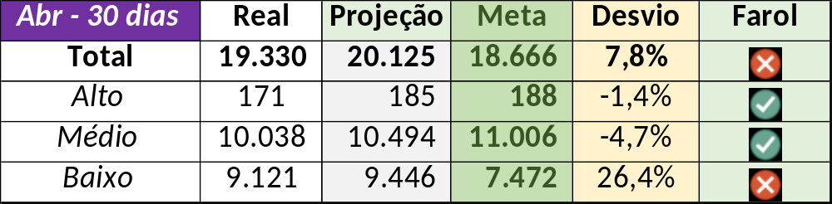

Num segundo momento foram analisados os incidentes de 28/04:

Chamado | Cliente - Operação | Criado | Ação | Responsável | Classificação
CTXSPOBF-143795 | Santander - CDC | 28/04/2016 08:40:51 | De acordo com os critérios |  | Cliente / Software / CCW
CTXRJOSC-15922 | BB Mapfre - BB Mapfre | 28/04/2016 08:59:32 | Alinhar solução de contorno | Célio Andrade | Software / TLV
CTXBHZRI-101297 | Oi - Cobrança | 28/04/2016 09:24:39 | De acordo com os critérios |  | Planejamento / Operacional / Falha
CTXRJOMK-141198 | Contax - NOC | 28/04/2016 10:35:38 | Alinhar solução de contorno | Paulo Marques | Software / URA / EAP6
CTXSPOBF-143830 | Vivo BackOffice - GRE Anatel | 28/04/2016 10:50:42 | Alterar para indevido | Filipe Antunes | Não se aplica
CTXSPOAL-115313 | Contax - Service Desk | 28/04/2016 11:03:58 | Alinhar abertura e alterar para alto | Lazaro Costa | Não se aplica
CTXFORBM-381258 | Oi - NID | 28/04/2016 13:22:36 | Alinhar solução de contorno | Celio Andrade | Software / Aspect
CTXRJOPF-70618 | Oi - Anatel | 28/04/2016 14:18:25 | Alterar para indevido | Filipe Antunes | Não se aplica
CTXRJOMK-141267 | Contax - NOC | 28/04/2016 14:27:20 | Alinhar solução de contorno | Paulo Marques | Software / URA / Jboss
CTXRJOMK-141271 | Bradesco - Bradesco Seguros | 28/04/2016 14:42:03 | De acordo com os critérios |  | Rede / Queda/ Travamento
CTXFORBM-381407 | Oi - Retenção | 28/04/2016 17:44:04 | Alterar para indevido | Lazaro Costa | Não se aplica

